СЦЕНАРИЙ ПРАЗДНИЧНОГО ТЕАТРАЛИЗОВАННОГО ПРЕДСТАВЛЕНИЯ «ЭТОТ СЛАВНЫЙ ДЕНЬ ПОБЕДЫ», ПОСВЯЩЕННОГО ПРАЗДНОВАНИЮ 75-ЛЕТИЯ ОБРАЗОВАНИЯ КАЛИНИНГРАДСКОЙ ОБЛАСТИ И ГОДОВЩИНЫ ПОБЕДЫ В ВЕЛИКОЙ ОТЕЧЕСТВЕННОЙ ВОЙНЕ ДЛЯ СТАРШИХ ГРУПП ДЕТСКОГО САДА.

Цель праздника:
Расширять знания о государственных праздниках и историческом наследии нашей страны, знакомить детей с историей родной страны, дать возможность воспитанникам проявить художественные способности, творческую индивидуальность.
Задачи:
- развивать духовно-нравственный и интеллектуальный потенциал художественно - эстетическими средствами, музыкальной культурой;
- воспитывать уважение к боевому прошлому нашей Родины, чувство гордости за героизм нашего народа;
- воспитывать патриотизм детей;
- развивать творческие способности;
- создать атмосферу театрального праздника.

Действующие лица (взрослые):
ВЕДУЩИЙ 1 –
ВЕДУЩИЙ 2 –
Действующие лица(дети):
Дед -
Бабка -
Солдат Кондрат –
1-я соседка –
2-я соседка –
Дети, 4 человека–
Телефонист –
Солдат с биноклем –
Автоматчик –
Летчик –
Рядовой –
Медсестра –

Атрибуты:
- флажки и цветы по количеству детей старшей и подготовительной группы - для входа на утренник;
- костюмы для персонажей представления;
- изба, лавка, скатерть, стол, топор, котелок, искусственный огонь;
- вещмешок, орден Красной звезды, орден Отечественной войны, орден Красного знамени, медаль «За отвагу» - для солдата Кондрата;
- две корзинки с маслом, хлебом, молоком, яйцами, солью, крупой (бутафорские) - для соседок;
- столик и телефон военный – для телефониста;
- бинокль – для солдата;
- автомат – для автоматчика;
- военная карта и стол – для летчика;
- военный орден – для рядового солдата;
- повязка белая с красным крестом – для медсестры;
- 4 синих платка – для танца «Синий платочек».

Репертуар:
1.Песня «Этот славный день Победы».
2. Песня «К нам гости пришли».
3. Танец «Синий платочек».
4. Постановка сказки «Про деда, бабку, да про бравого солдата Кондрата».

Х О Д П Р А З Д Н И К А:

(Под музыку марша «Прощание славянки» дети старшей и подготовительной групп, с флажками и цветами в руках, друг за другом проходят в зал, подготовительная группа встает вдоль окна музыкального зала, старшая группа – напротив подготовительной, вдоль стены. В центре зала, ближе к экрану, встают Ведущие)

ВЕДУЩИЕ 1 и 2 (вместе): Здравствуйте, дорогие ребята!
ВЕДУЩАЯ 1: Совсем скоро наступит долгожданный День Победы, 9 мая! Это светлый и радостный праздник для всех людей. В 1945 году в этот день закончилась война с фашистской Германией. Мы с благодарностью вспоминаем наших славных воинов – защитников, отстоявших мир в жестоких сражениях.
ВЕДУЩАЯ 2:
С Днем Победы неразрывно связана еще одна, очень важная для нас с вами, дата – это день образования нашей Калининградской области, которая для многих из вас стала малой родиной, потому что вы родились в ней, живете и растете. В этом году Калининградская область отмечает юбилей – ей исполняется 75 лет!

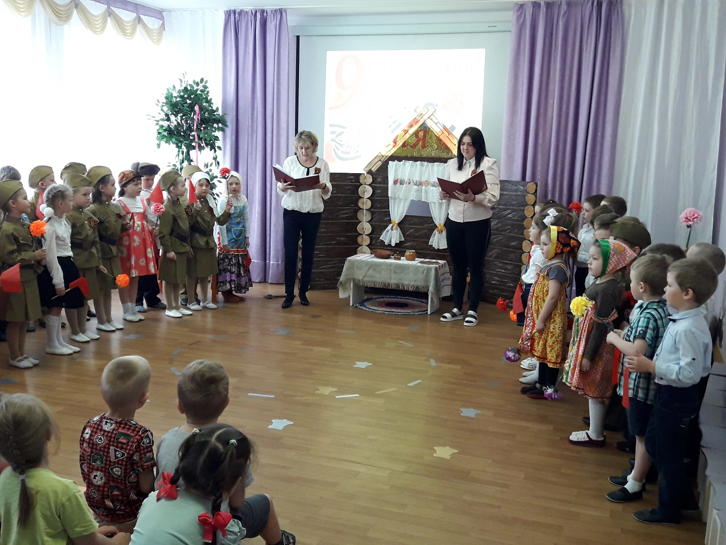

(Под фоновую музыку в центр зала выходят мальчик и девочка, читают стихия)

РЕБЕНОК 1:
С днем рожденья, милый край,
Здесь озера и леса,
Здесь и рыба, и янтарь,
Здесь и море, и коса.
РЕБЕНОК 2:
Край с историей двойною,
Наших судеб властелин-
Край израненный войною,
Возрожденный из руин.

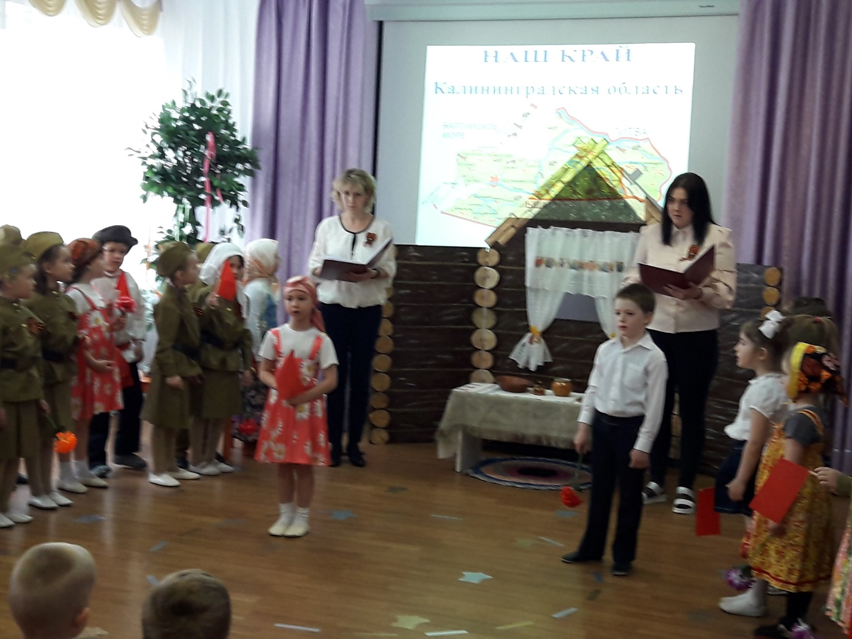

ВЕДУЩАЯ 1:
В апреле 1945 года в течение 3-х героических дней советскими войсками 3-го Белорусского фронта под командованием маршала Василевского продолжался штурм города Кенигсберга, который находился на территории Восточной Пруссии, и 9 апреля крепость Кенигсберга пала.
ВЕДУЩАЯ 2:
Через год после падения крепости, а именно 7 апреля 1946 года была образована Кенигсбергская область, которая вошла в состав Российской Федерации, а 4 июля 1946 года ей было присвоено имя Михаила Ивановича Калинина, советского государственного деятеля, и область стала называться Калининградской.

(Далее идет показ видеоролика «Удивительный Калининград», пока идет видеоролик, Ведущие читают стихи. Дети так и стоят в рядах у окна и стены)

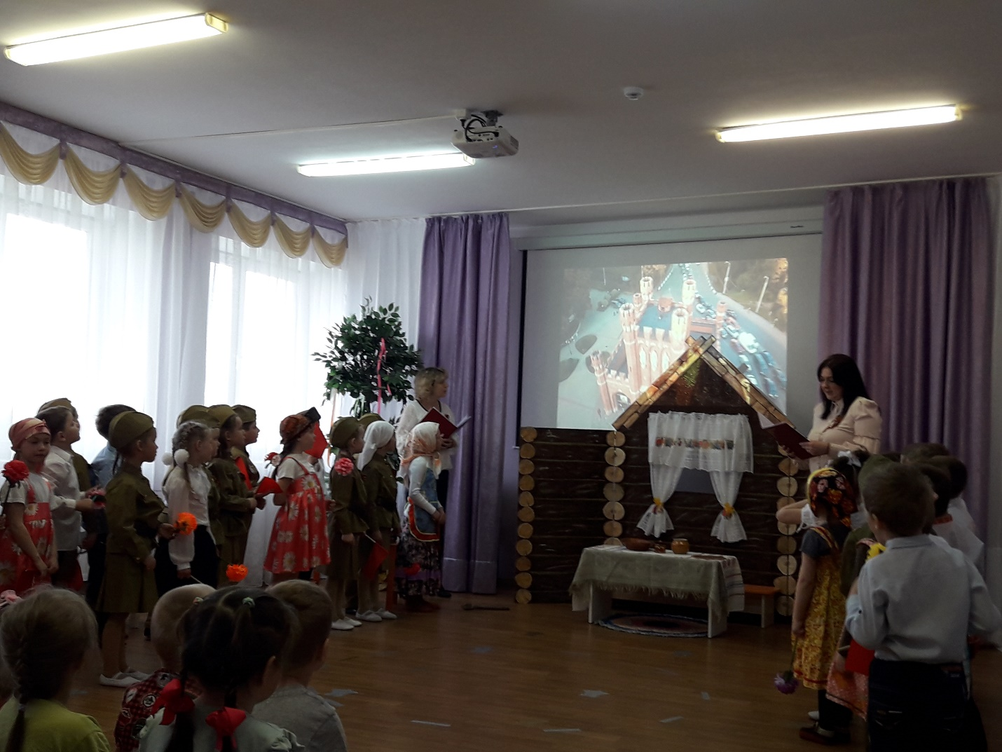

ВЕДУЩАЯ 1:
Вот он –край, где тебе посчастливилось жить и родиться,-
Самый западный берег огромной российской земли,
Здесь под грохот прибоя летят перелетные птицы,
И на свет маяка возвращаются в порт корабли.
ВЕДУЩАЯ 2:
Ты узнай этот край - здесь, с лихой непогодою споря,
Цепко держатся дюны за корни балтийской сосны,
Здесь прозрачное солнце встает, как янтарик из моря,
И ледник нам на память оставил свои валуны.
ВЕДУЩАЯ 1:
Ты люби этот край –здесь живут настоящие люди,
Кто умеет трудиться, и землю, и море любя.
ВЕДУЩАЯ 2:
Ты храни этот край- пусть цветущим и мирным он будет,
Навсегда пусть останется домом родным для тебя.

(Видеоролик заканчивается, далее вновь говорят Ведущие)

ВЕДУЩАЯ 1:
Много праздников мы отмечаем,
Все танцуем, играем, поем,
И красавицу-осень встречаем,
И нарядную елочку ждем.
ВЕДУЩАЯ 2:
Но есть праздник один –
Самый главный,
И его нам приносит весна.
День Победы –
Торжественный, славный,
Отмечает его вся страна.

(Вновь звучит музыка марша «Прощание славянки» дети, стоящие у окна и стены образуют около экрана полукруг в 2 ряда, подготовительная группа второй ряд, старшая группа – первый ряд. Ведущие находятся по бокам полукруга. Вперед выходят дети, читающие стихи, встают линией, читают стихи, возвращаются на место)
РЕБЕНОК 3:
В цветы все улицы одеты
И песни звонкие слышны,
Мы отмечаем День Победы,
Счастливый, светлый день весны!
РЕБЕНОК 4:
Он наступил в сорок пятом году,
Лес оживал, пробивалась трава.
Кончилась! Кончилась, всем объявили,
Кончилась страшная эта война!
РЕБЕНОК 5:
С тех пор мы знаем, в День Победы
Пораньше солнышко встает.
И, как одна семья большая,
Идет на праздник весь народ.
РЕБЕНОК 6:
День Победы! День Победы!
Солнце и весна!
День Победы! День Победы!
Празднует страна!
РЕБЕНОК 7:
День Победы! День Победы!
Слёзы на глазах!
Этот день мы не забудем,
Сохраним в сердцах!

(Исполняется общая песня «В этот славный День Победы!» М. Барновой с перестроениями, по окончании песни дети старшей группы и часть детей, не занятых в постановке сказки, проходят на места зрителей. Дети, участвующие в сказке садятся по бокам зала, на стульчики, по 5 человек с каждой стороны. Ведущие остаются в центре зала)
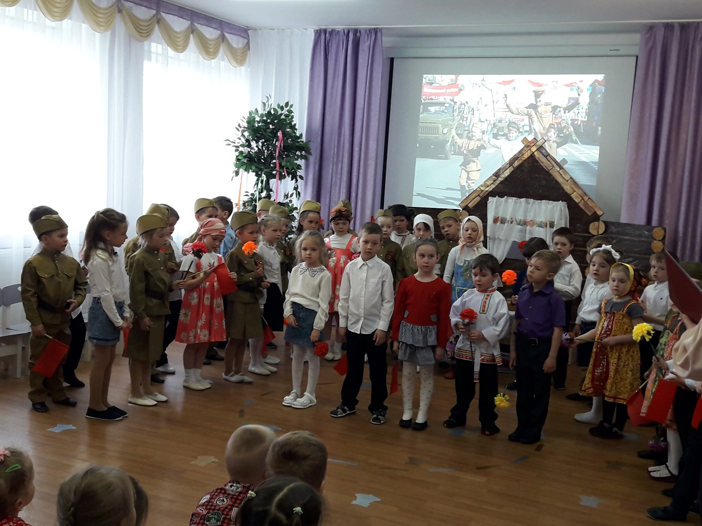

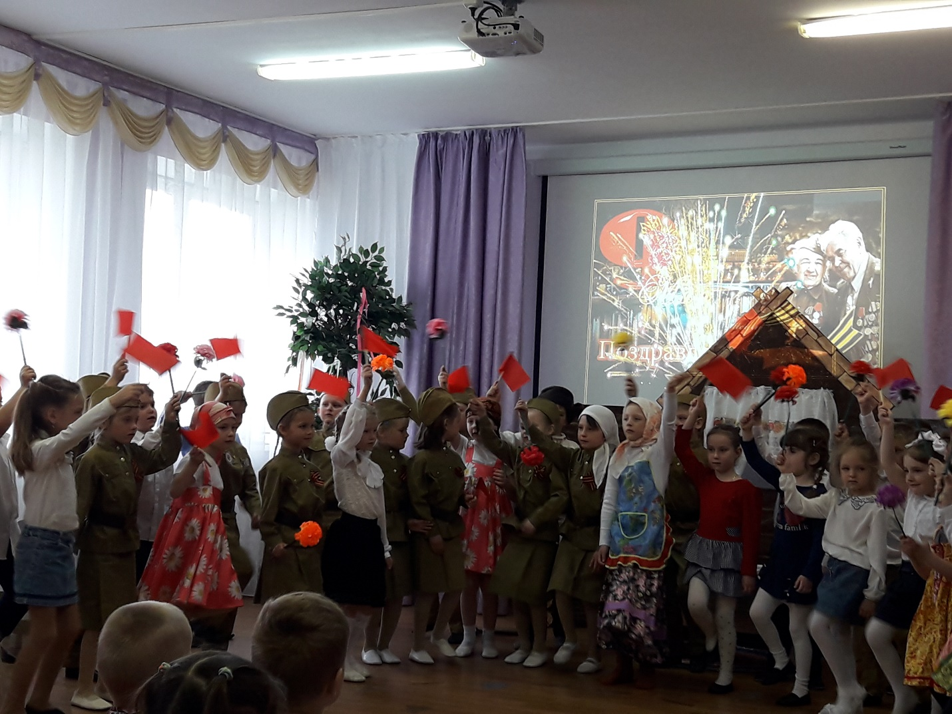

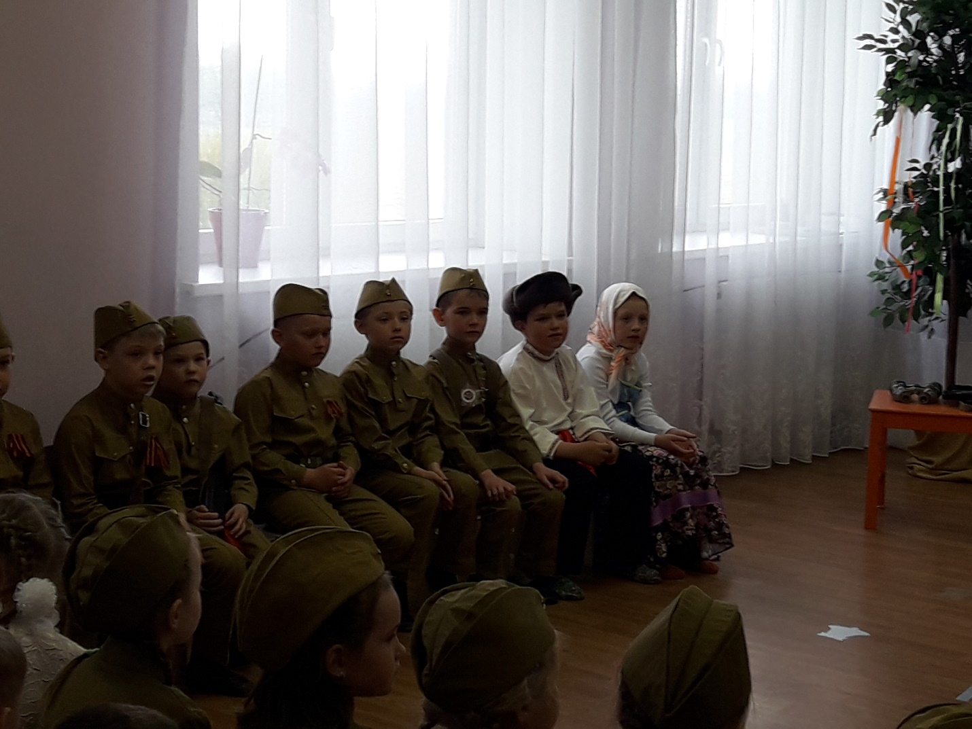

ВЕДУЩИЙ 1:
А сейчас, дорогие ребята,
Ушки навострите!
Про бравого солдата Кондрата!
Сказку посмотрите,
ВЕДУЩИЙ 2:
Всю войну солдат прошел,
Сколько жизней спас!
До победы он дошел,
Ранен был не раз!
И вот, с солдатскою сумой,
Возвращался он домой.

( Звучит фоновая музыка, декорация избы, около избы тренога, к ней подвешен котелок, под котелком искусственный огонь, дрова, дед и бабка сидят на лавочке у избы.
На заднем плане, на экране, появляется картинка праздничного салюта, слышатся залпы салюта, как взрывы.
Дед и бабка недоумевают, пугаются и говорят)

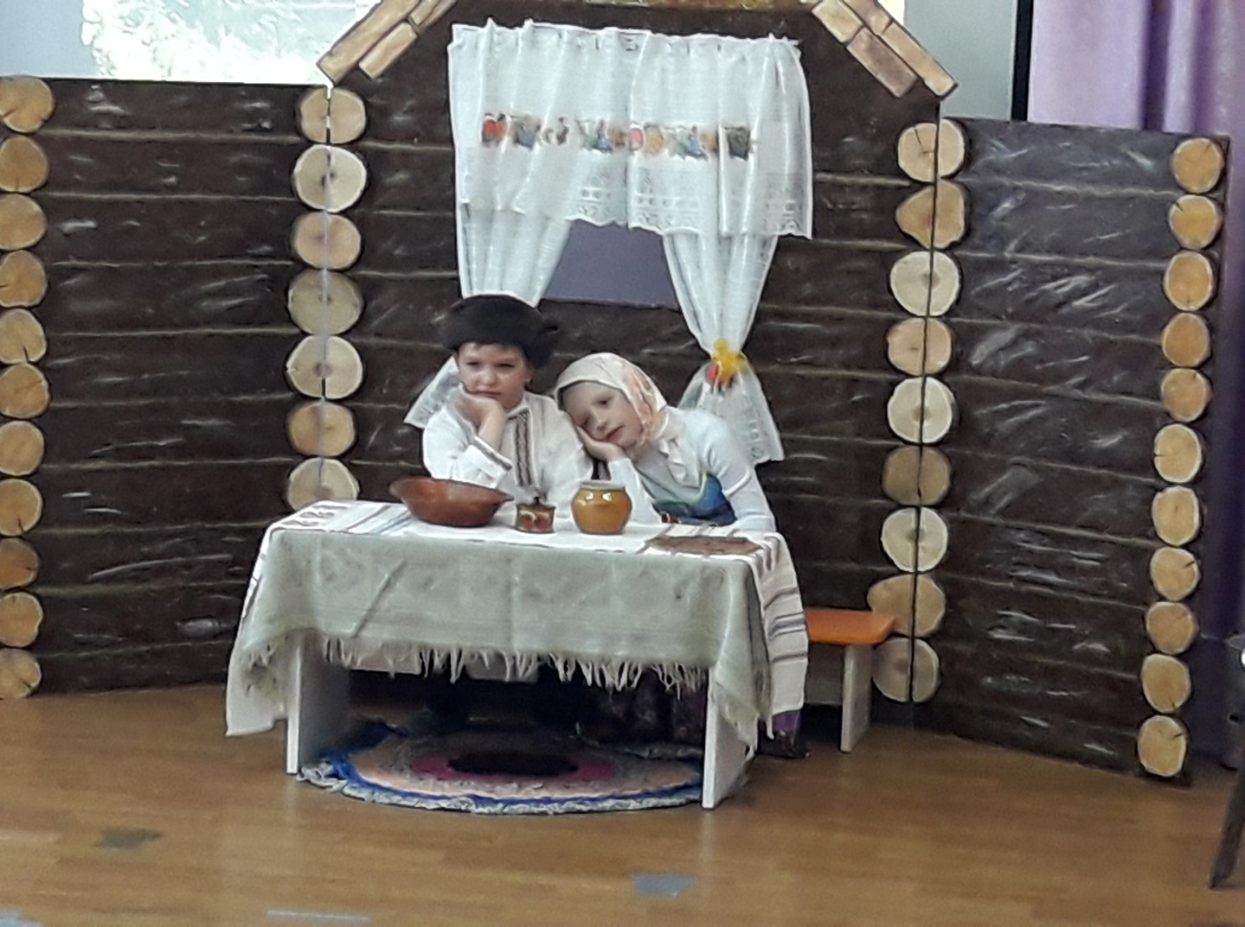

БАБКА:
Батюшки, стрельба опять!
Надо прятаться, бежать!
ДЕД:
Ох, проклятая война!
Когда же кончится она!

(Под залпы салюта мечутся, бегают по сцене, прячутся под лавку.
По сцене пробегают дети с криками «Ура!» «Победа!», присаживаются на пол в сторонке.
Дед и бабка обнимаются, радуются победе)

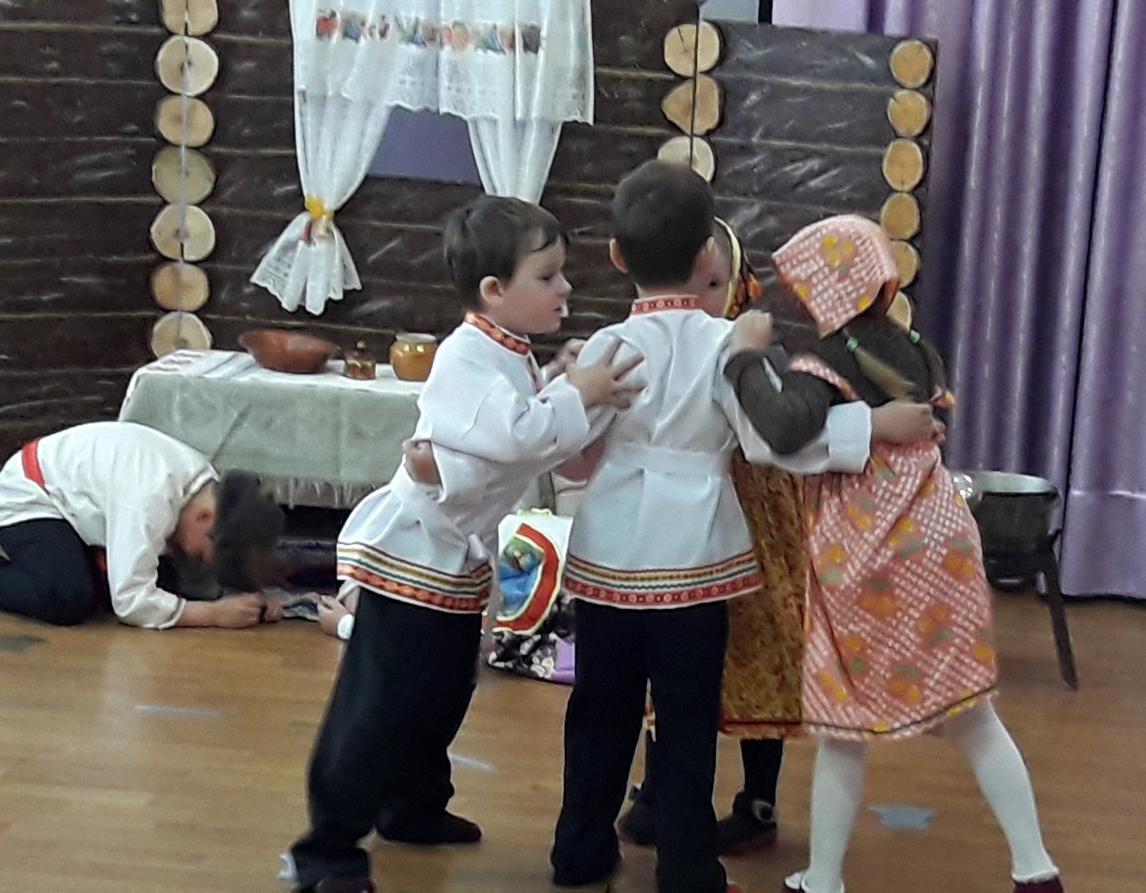

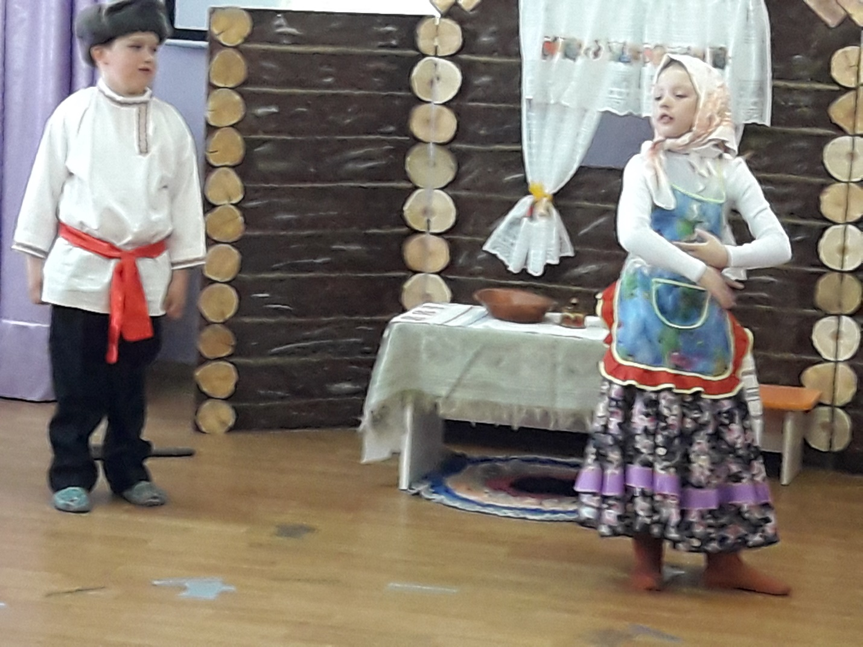
БАБКА:
Я в честь праздника такого
Юбку новую сошью!
Шаль надену расписную,
Сапоги себе куплю!
ДЕД:
Что ты, глупая старуха?
Лишь наряды на уме!
Собрала б на стол ты лучше
Слышишь ведь - конец войне!
БАБКА:
Сам ты глупый-
Только знаешь,
Как браниться каждый час,
А того не замечаешь,
Что пусто в закромах у нас!

( Звучит маршевая музыка, появляется солдат, с вещмешком за плечами, гимнастерке, на груди ордена, медали, марширует по залу, подходит к деду с бабкой, кланяется им)

СОЛДАТ:
Здравия желаю!
Я солдат. А зовут меня Кондрат!
С войны вернулся я живой,
Был ранен в битве под Москвой,
Домой идти - неблизкий путь,
Мне нужно, братцы, отдохнуть.
Чтобы отпраздновать победу,
Решил зайти к тебе (обращается к бабке) и деду!

(Звучит музыка, дед и бабка обнимают солдата, все поздравляют друг друга с победой)
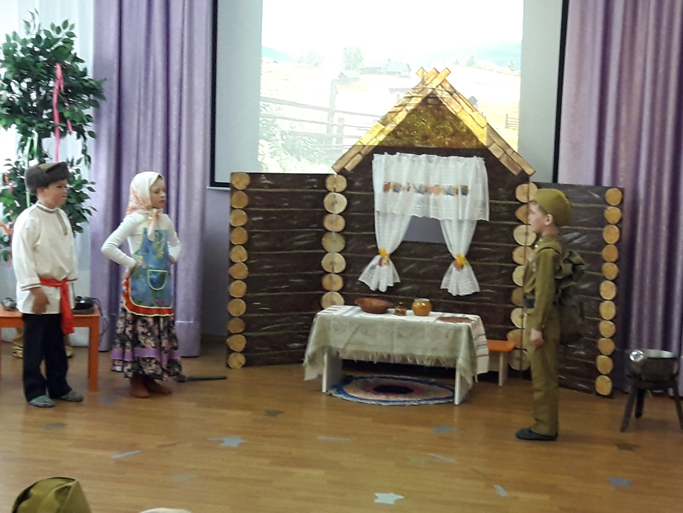

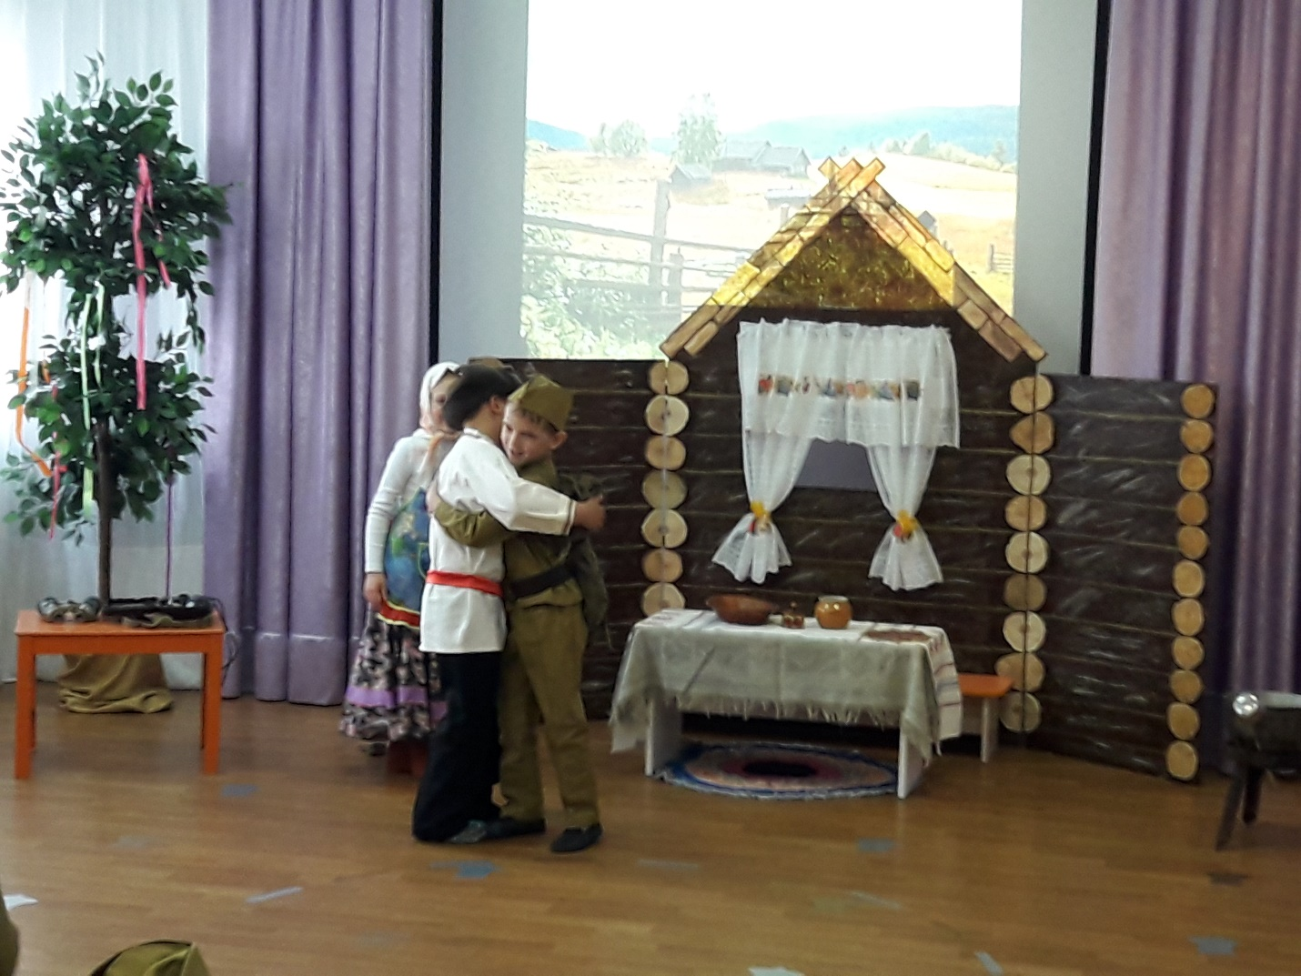

БАБКА:
Только деду говорила:
К столу нечего подать…
Ах, какое огорченье,
Нечем, милый, угощать…(растерянно разводит руками)
СОЛДАТ:
Не беда, скажи-ка, бабка,
Есть ли у тебя топор?
Из него мы кашу сварим,
И продолжим разговор.

(Звучит музыка, бабка с дедом удивляются, пожимают плечами, дед чешет затылок, приносит топор, все вместе ставят в котелке варить топор)

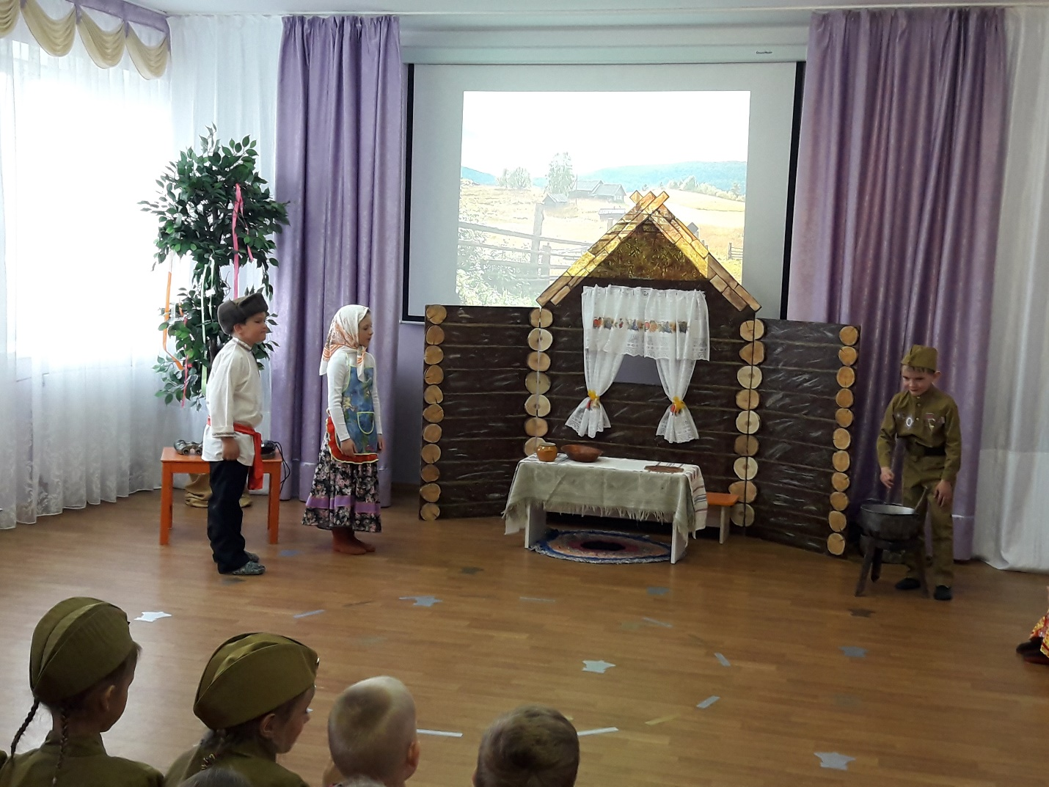

СОЛДАТ:
А ещё, скажи, хозяйка,
Есть ли у тебя пшено?
БАБКА:
Ну крупы найду, конечно,
Да и соли заодно!

(Варят кашу дальше, помешивают, звучит фоновая музыка, появляется 1-я соседка с корзинкой в руках)
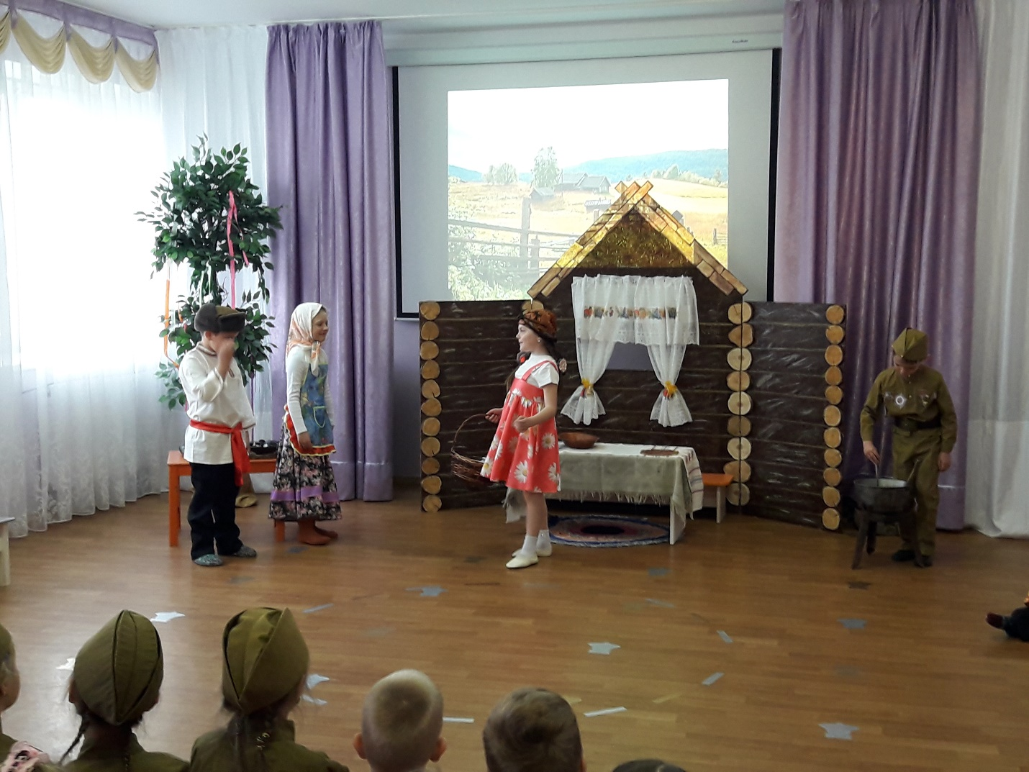

1-Я СОСЕДКА:
Здравствуйте, мои соседи!
Новость слышала сейчас:
Мы фашистов победили,
С праздником победы вас!

(Обнимает по очереди, бабку, деда, увидела солдата)

1-Я СОСЕДКА:
Вот у вас ведь гость какой!
Гость почётный, дорогой!(кланяется солдату в пояс)
БАБКА:
Рады мы его встречать.
Только нечем угощать!
Кашу варим мы без масла,
Хлебца тоже вовсе нет,
Вот такой – то вот, подруга,
Будет праздничный обед…(грустит)
1-Я СОСЕДКА:
Не с пустыми ж я руками, (открывает корзинку, достает)
Масло, хлебушек - держи!
А ещё грибы, капуста,
Чем богаты – от души!
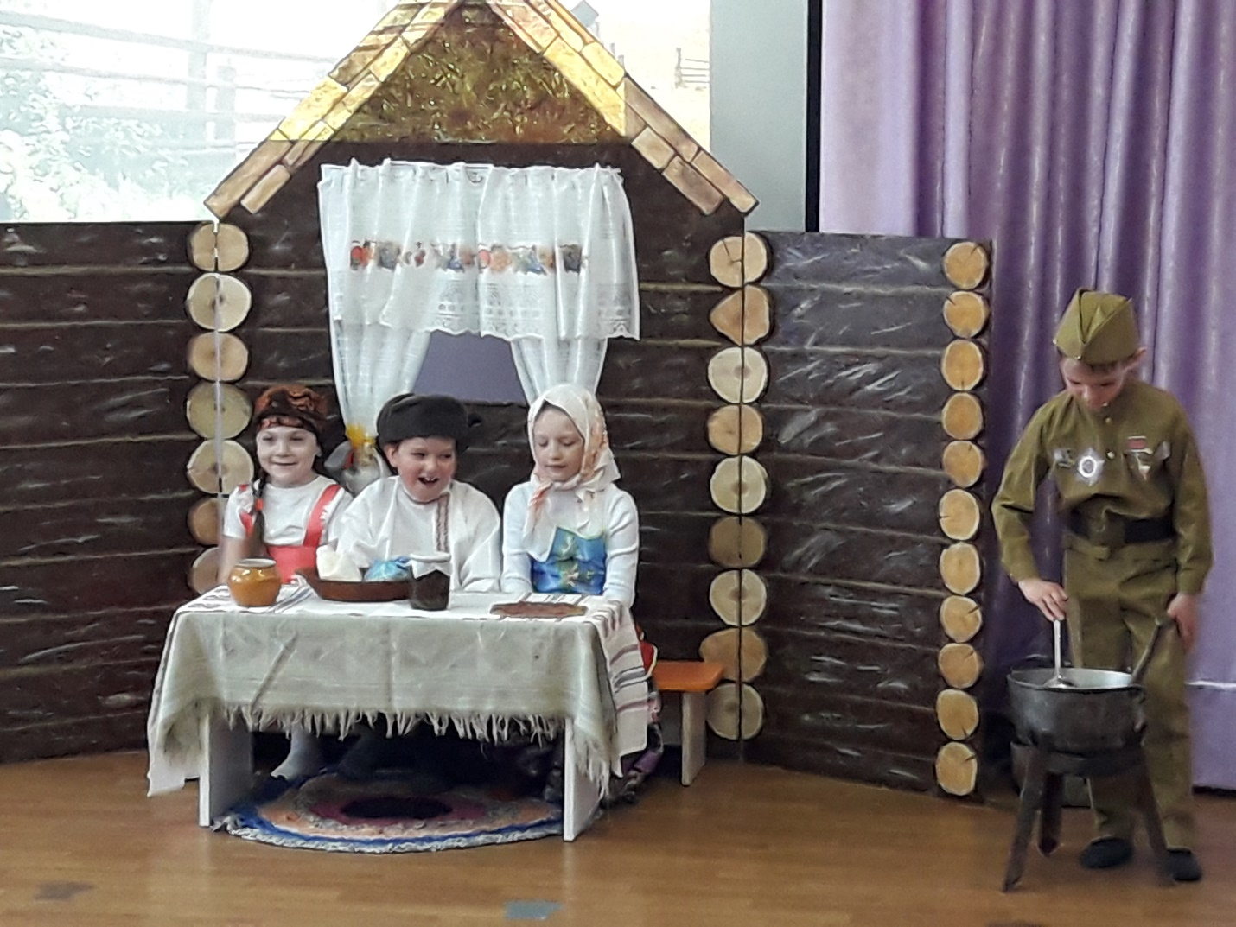

(Звучит фоновая музыка, соседка помогает накрывать на стол, прибегает 2-я соседка, тоже с корзинкой)

2-Я СОСЕДКА:
Добрый день, мои соседи!
С праздником победы вас!
Дай, солдатик, обниму
Тебя, миленький, сейчас. (от радости плачет, вытирается платочком)
Принесла к столу яички,
Молоко, лепёшки, квас!
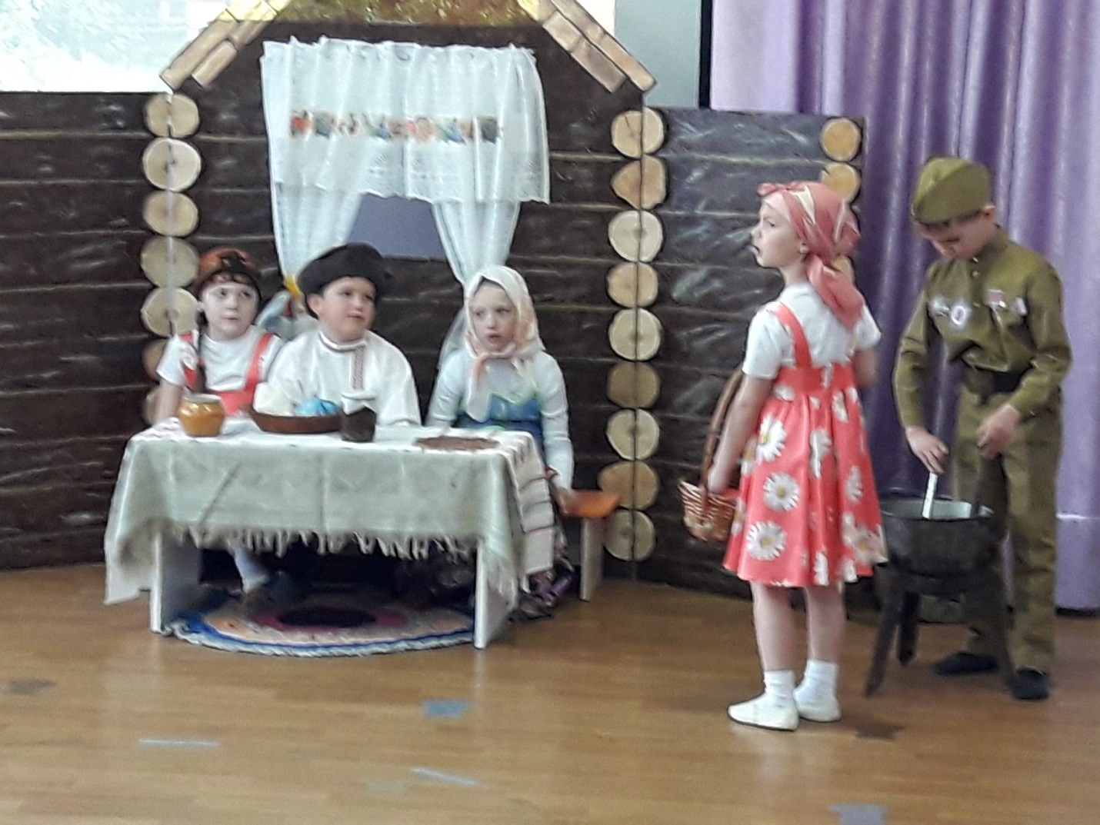

(Звучит фоновая музыка, выставив на стол угощения, 2-я соседка присаживается к столу. Тем временем каша сварилась, бабка ставит котелок с кашей на стол, солдат вытаскивает топор, бабка приправляет кашу маслом, пробует)
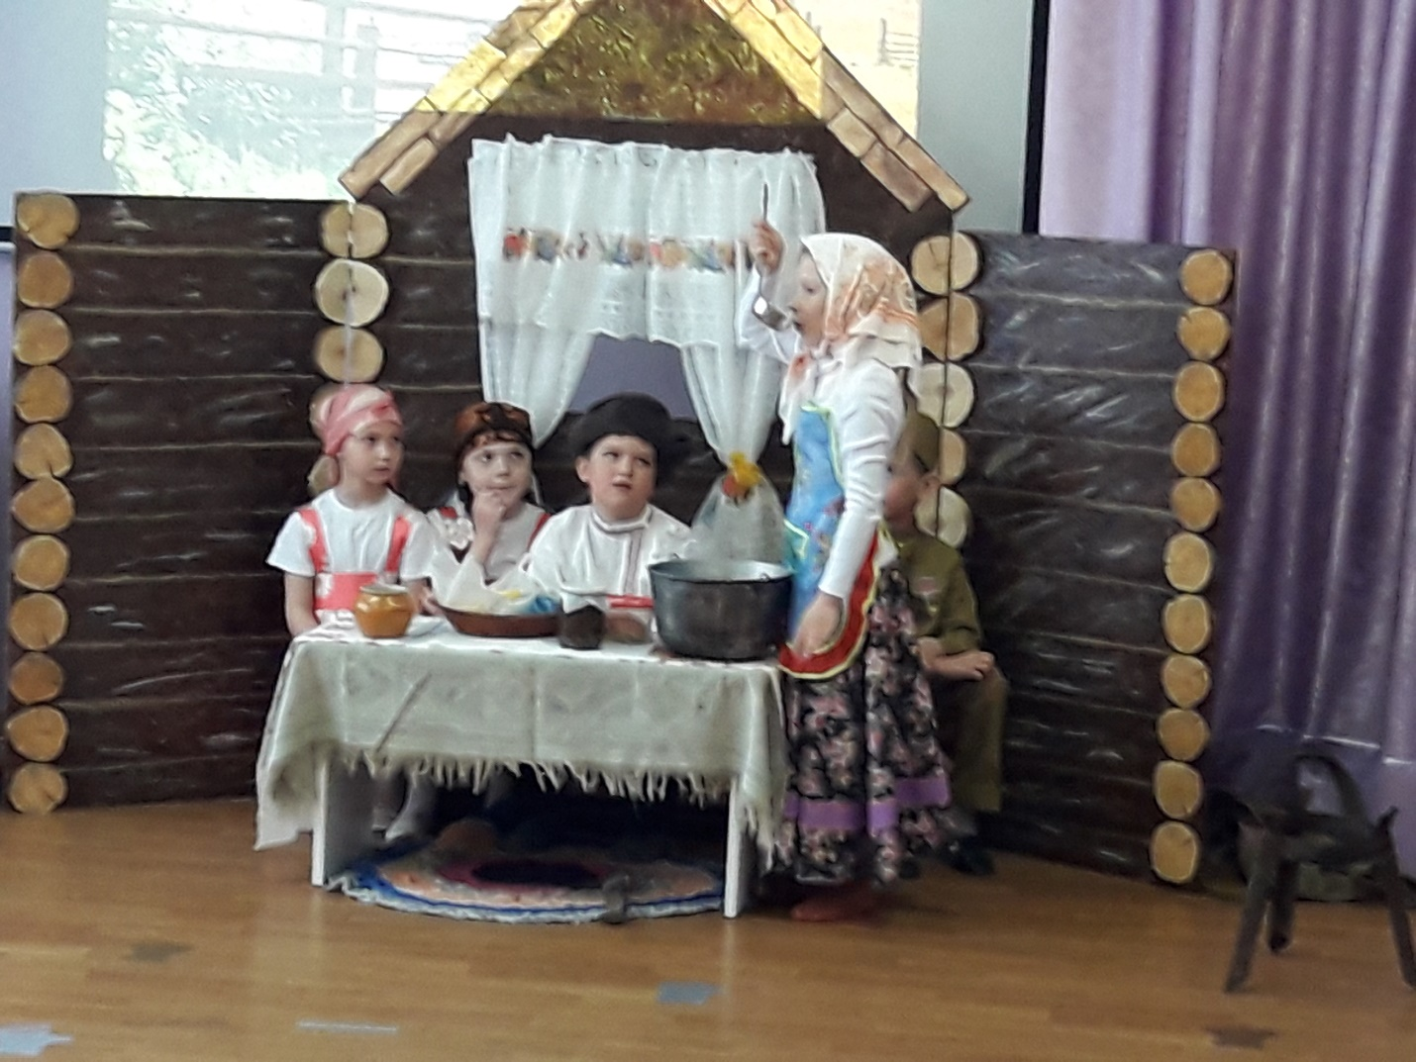

БАБКА:
Ох и вкусная же каша!
Даром что из топора! (лукаво улыбается)
Что же, гости дорогие,
Пировать теперь пора!

(Звучит фоновая музыка, все, взрослые и дети, садятся к столу, трапезничают. Один из детей спрашивает у солдата)

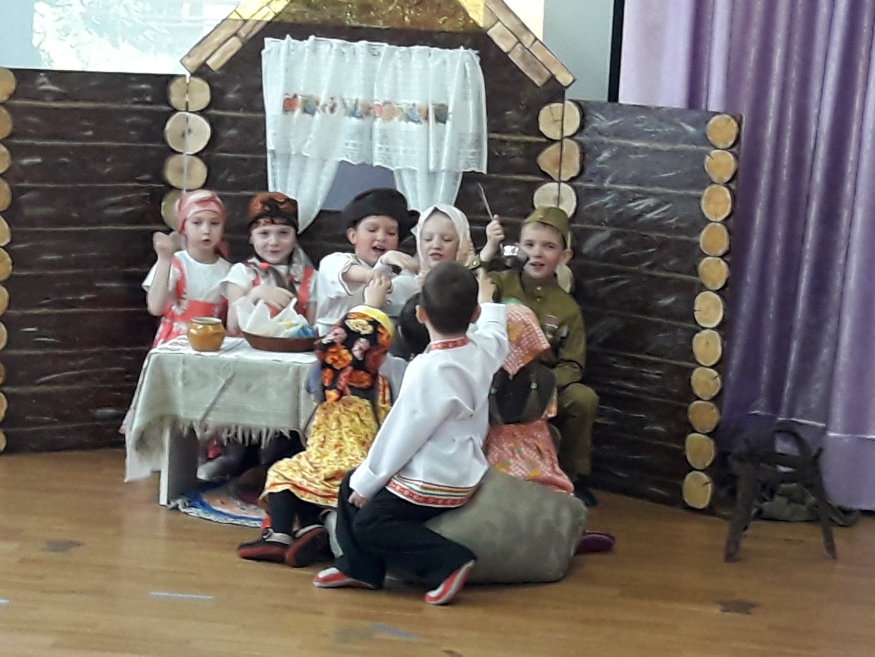

РЕБЕНОК:
А скажи, солдат Кондрат,
Что за звёздочки горят
У тебя на гимнастёрке?
ДЕД:
Расскажи им, друг Кондрат!
СОЛДАТ:
Что ж, смотрите, пострелята,
Да запомните, ребята:
Это - орден Красной Звезды,
Это - орден Отечественной Войны,
Орден Красного знамени, медаль «За отвагу»,
Ведь приносил недаром я военную присягу!»
ДЕД:
Ого! Да ты, Кондрат, герой!
И все гордимся мы тобой!
И в честь Победы нашей,
Давай споем и спляшем!

(Звучит фоновая музыка, все действующие лица встают из-за стола, выходят в центр зала, исполняют песню-пляску «К нам гости пришли!». По окончании пляски садятся опять за стол, дети на пол)

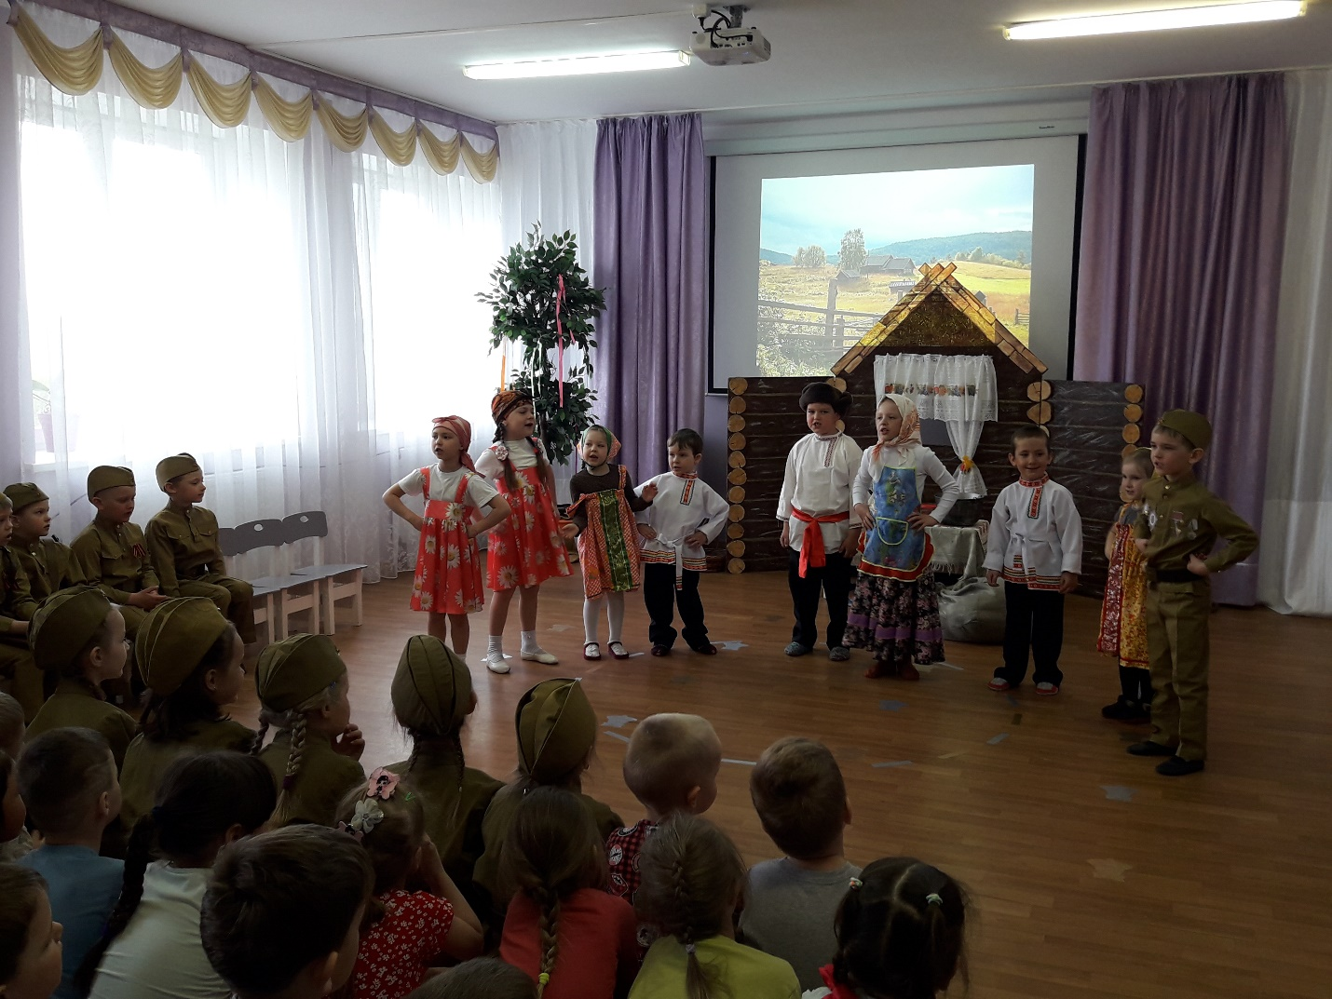

1-Я,2-Я СОСЕДКИ(вместе):
А расскажи-ка нам Кондрат,
Как воевал ты на фронтах!
СОЛДАТ:
Да всякое бывало –
От боя, до привала.

(Сценка « Мы военные» С. Михалкова. Стол, на столе карта. Выходят в военных формах телефонист с телефоном, солдат с биноклем, автоматчик, летчик, рядовой)
ТЕЛЕФОНИСТ:
Алло, алло, Юпитер, я Алмаз.
Почти совсем не слышно вас.
Мы с боем заняли село,
А как у вас, алло, алло.
СОЛДАТ(смотрит в бинокль):
На горизонте самолёт.
По курсу полный ход, вперёд!
Готовься к бою, экипаж,
Отставить, истребитель наш.
АВТОМАТЧИК:
Вот я забрался на чердак.
Быть может, здесь таится враг.
За домом очищаем дом,
Врага повсюду мы найдём.
ЛЁТЧИК (показывает на карте на столе):
Пехота здесь, а танки тут.
Лететь осталось семь минут.
Понятен боевой приказ.
ВСЕ: Противник не уйдёт от нас.
РЯДОВОЙ(в пилотке, с орденом):
Я пехотинец молодой.
С фашистом дрался под Москвой.
Не раз в разведку я ходил,
Меня полковник наградил.

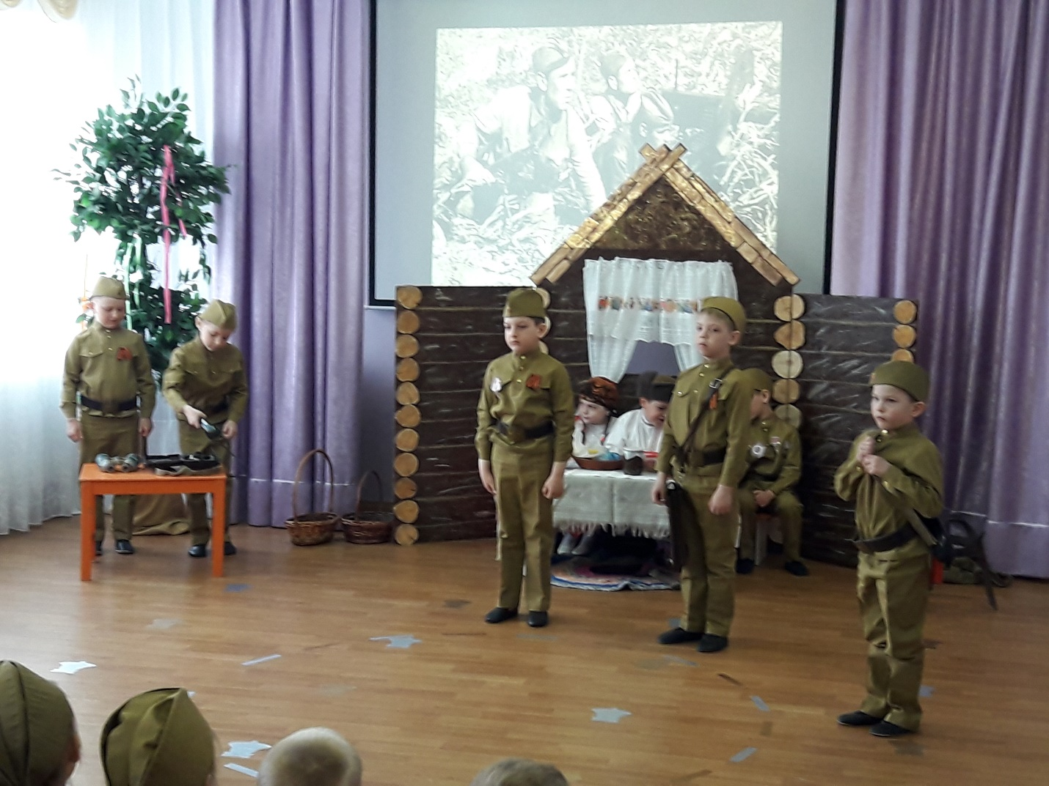

(Выходит девочка в военной форме с повязкой красный крест на рукаве, подходит к мальчикам)
МЕДСЕСТРА:
Бойцы, а сейчас у нас передышка,
Но завтра снова в бой.
Мои боевые подруги, (показывает на девочек)
Сейчас потанцуют со мной.

(Звучит фоновая музыка, ведущая 1, 2 читают стихи, в это время 6 девочек – медсестра +5, 6 мальчиков – Кондрат + 5 мальчиков из сценки готовятся к танцу)
ВЕДУЩАЯ 1:
Песню, про синий платочек, тихо запел патефон.
В давние годы военные снова уносит нас он.
ВЕДУЩАЯ 2:
Крутится в вальсе пластинка, слышится голос родной.
Синенький скромный платочек зовет танцевать нас с тобой.
(Звучит музыка, исполняется танец «Синий платочек», по окончании танца бойцы и девочки уходят на места в зале, Кондрат возвращается к столу, где его ждут остальные персонажи, встает около стола, берет свой вещмешок)

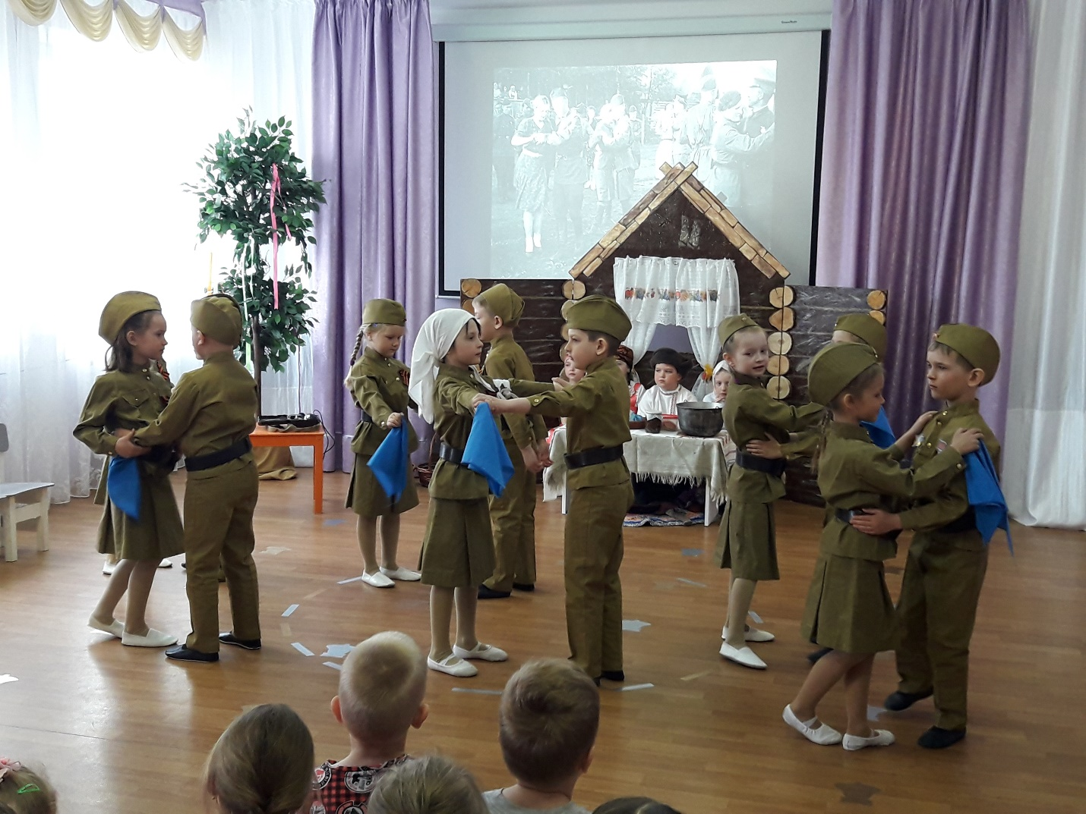

БАБКА:
Ой, Кондратушка, сынок,
Погости еще чуток!
СОЛДАТ:
За хлеб, за соль спасибо, братцы!
Но в путь пора мне отправляться,
Поклон вам низкий до земли,
Все угощали, чем смогли,
Да дома ждёт меня родня:
Детишек трое и жена!
ДЕД:
Ну что ж, солдат, иди, герой!
С победой возвращаешься домой!

(Звучит музыка, все встают из-за стола и прощаются с солдатом- Кондратом. Тот сначала уходит к выходу, остальные персонажи машут ему вслед рукой. На экране появляется заставка, звучит лирическая музыка, солдат возвращается к другим персонажам, все персонажи выходят из-за стола, встают со стульчиков и выстраиваются линией около декораций)

ВЕДУЩАЯ 1:
Отгремела война, стихли страшные звуки сражений,
Но жива в нашем сердце по погибшим солдатам печаль,
Сколько их, молодых, с тех кровавых полей не вернулись,
Всех их помним и чтим. И их всех бесконечно нам жаль.
ВЕДУЩАЯ 2:
Будем славить и тех, кто дошёл до победы,
Кто домой возвратился, пройдя через ад,
Все они - чьи-то братья, отцы или деды
С героическим именем «Русский солдат».

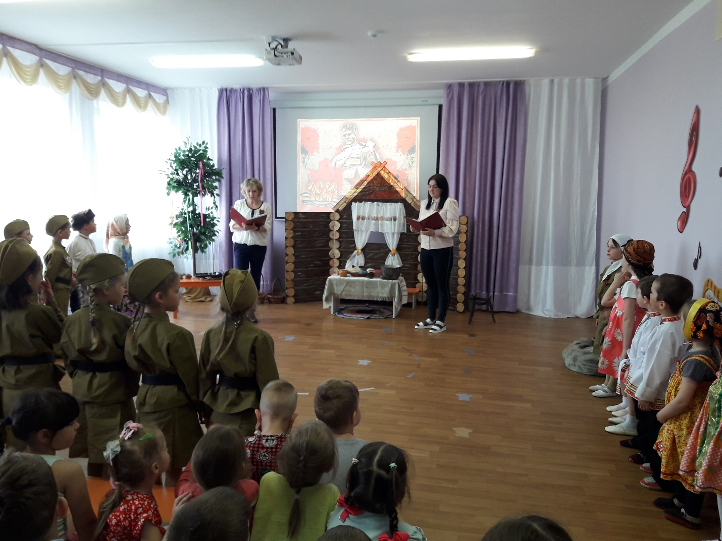

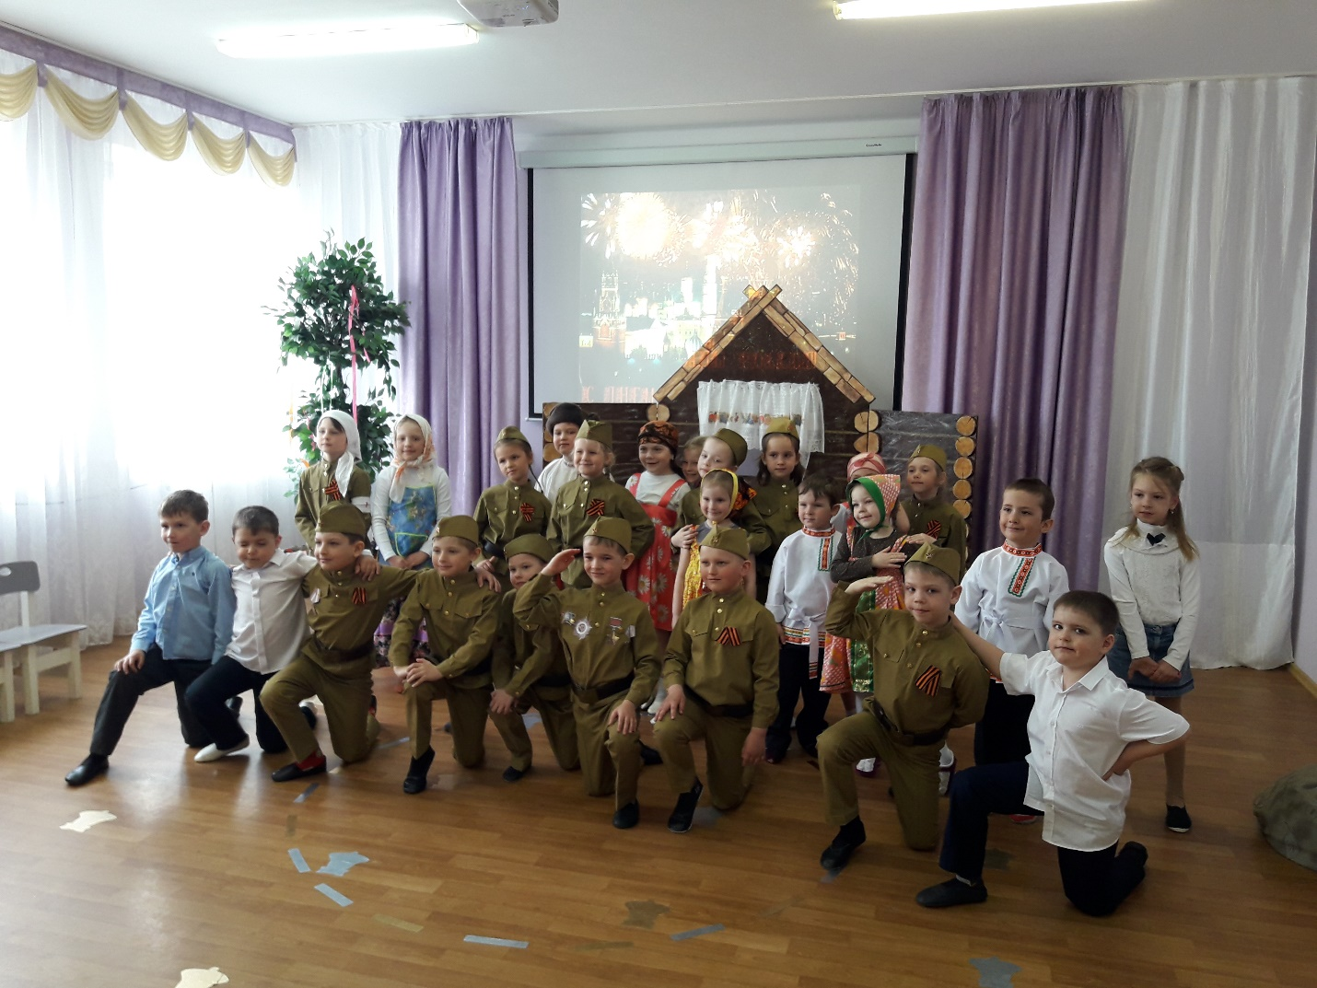

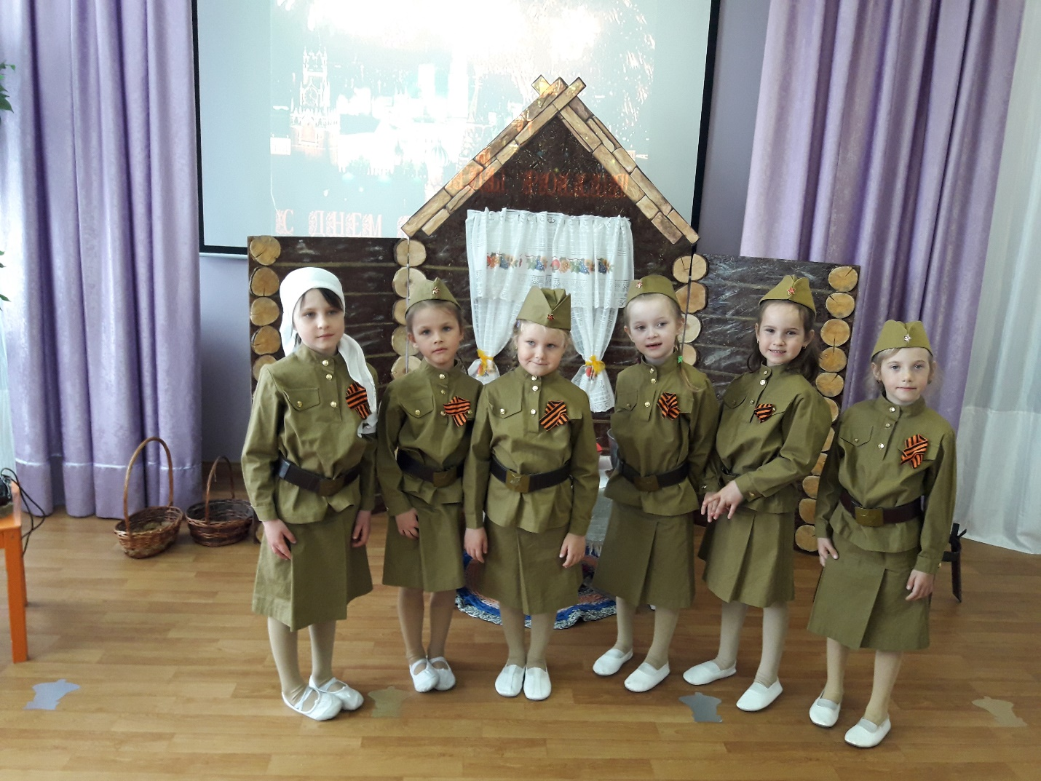

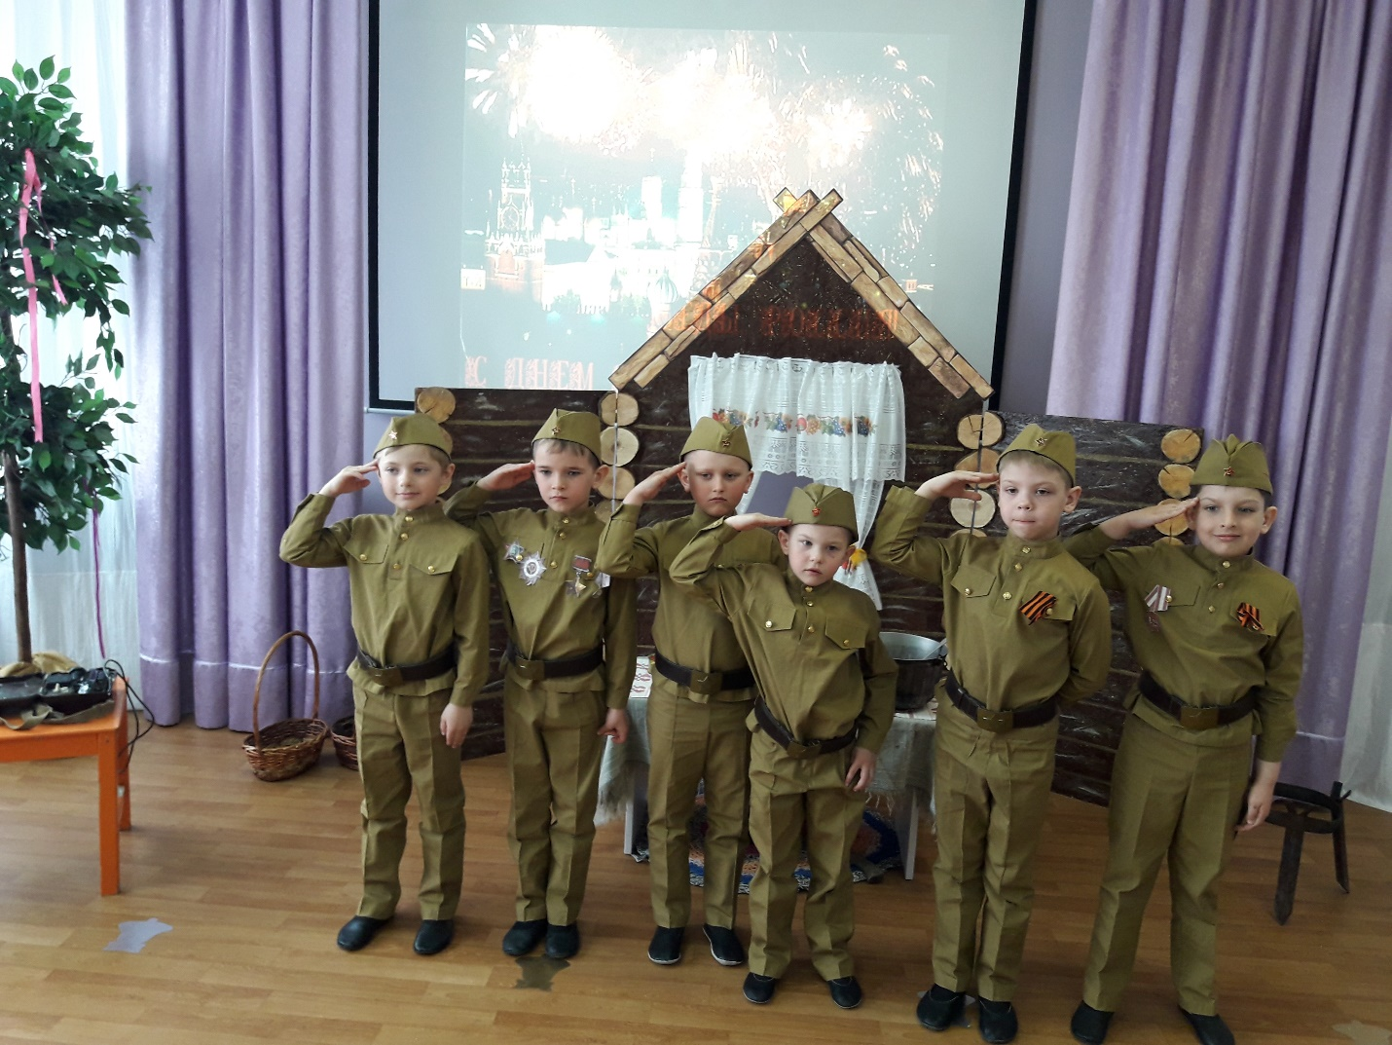

(Звучит песня «День Победы», на экране заставка, утренник-постановка закончен, персонажи постановки делают поклон, далее фотосессия)

